Советы родителям
Если:
- ребёнка постоянно критикуют, он учится ненавидеть;
- ребёнка высмеивают, он становится замкнутым;
- ребёнка хвалят, он учится быть благородным;
- ребёнка поддерживают, он учится ценить себя;
- ребёнок растёт в упрёках, он учится жить с чувством вины;
- ребёнок растёт в терпимости, он учится понимать других;
- ребёнок растёт в честности, он учится быть справедливым;
- ребёнок растёт в безопасности, он учится верить в людей;
- ребёнок живёт во вражде, он учится быть агрессивным;
- ребёнок живёт в понимании и дружелюбии, он учится находить любовь в этом мире.
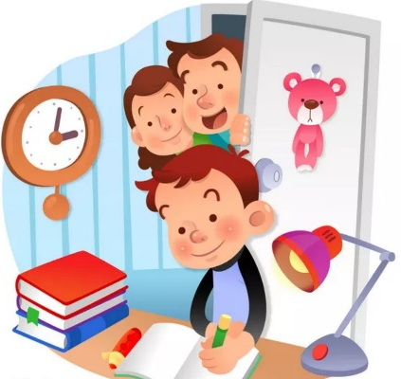
Садимся за уроки

Как правильно организовать домашнее задание?

Для этого ваш ребенок должен следовать следующей памятке:

- Садись за уроки всегда в одно и то же время.
- Проветри комнату до начала занятий.
- Выключи телевизор. В комнате должно быть тихо.
- Проверь, все ли задания записаны в дневнике.
- Уточни расписание на завтрашний день.
- Приготовь письменные принадлежности для занятий.
- Убери со стола все лишнее.
- Начинай работу.

Уважаемые родители,
примите для себя такое решение:
- Учить ребенка самостоятельно выполнять домашнее задание.
- Оказывать помощь детям при возникновении серьезных затруднений в выполнении домашних заданий.
- Хвалить за малейшее достижение.

Пусть ваш ребенок не сидит допоздна.
Существуют нормативы сна: ребенок в 8-9 лет должен спать 10,5-11 часов,
9-10 лет - 10,5 часов.

Прививаем самостоятельность ребенку

- Сделайте его ответственным за все, что он делает.
- Избегайте излишней опеки.
- Иногда позволяйте ему принимать свои собственные решения.
- Проявляйте эмпатию к нему.
- Не придавайте огромного значения неудачам.
- Научите решать проблемы самостоятельно.
- Установите распорядок дня.
- Расскажите ему, что в мире не все однозначно.
- Не забудьте про похвалу.

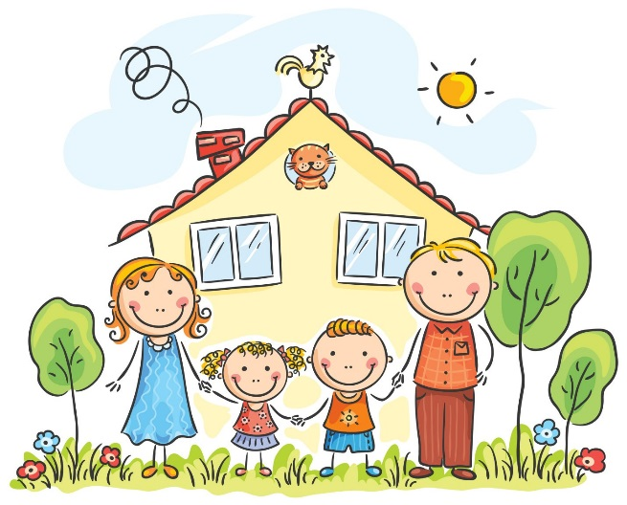

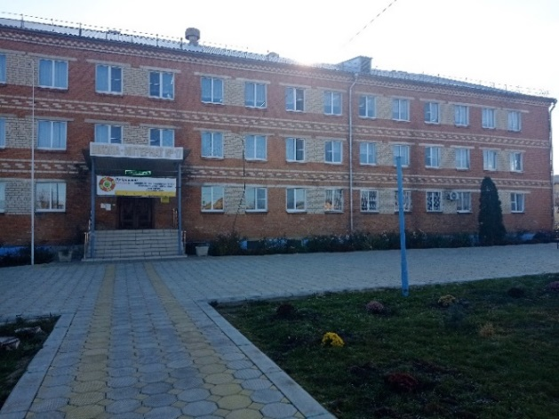
КРКЦ на базе ГКОУ «Специальная
(коррекционная) общеобразовательная
школа-интернат №17»

Директор: Трегубов Николай Тимофеевич
(руководитель)
Тел./факс: 8 (86547) 4-99-57

Заместитель директора по ВР:
Дементева Бэла Александровна
(координатор)
Тел./факс: 8 (86547) 4-95-94

Учитель начальных классов:
Ганьшина Елена Петровна
(председатель РГ)

Юридический адрес:
Коминтерна ул., д.13, Светлоград г., Петровский район, Ставропольский край, Российская Федерация, 356530

Электронная почта:
E-mail: soshint17@mosk.stavregion.ru
Сайт школы: http://svet17.ucoz.ru/
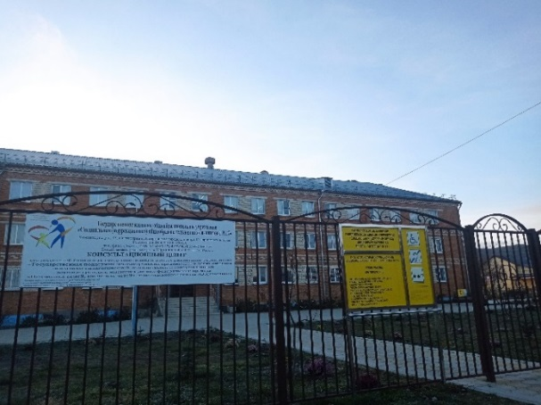
Ганьшина Елена Петровна
(председатель, член рабочей группы)
Учитель начальных классов высшей квалификационной категории
Стаж работы: 19 лет

Цель КРКЦ:
Повышение уровня компетентности родителей (законных представителей) обучающихся в вопросах их образования и воспитания, а также гражданам, желающим принять в воспитание в свои семьи детей, оставшихся без попечения родителей.

Краевой Ресурсный консультационный центр
для родителей
на базе государственного казенного общеобразовательного учреждения «Специальная (коррекционная) общеобразовательная школа-интернат №17»

Невозможно сделать хлопок одной рукой. Учитель - это только одна ладошка. И каким бы сильным, творческим и мудрым он ни был, без второй ладошки (а она в Вашем лице, уважаемые родители) учитель бессилен. Поэтому, любая Ваша помощь - это добрый знак того, что
ВСЁ У НАС ПОЛУЧИТСЯ. ДОРОГИЕ РОДИТЕЛИ, ДАВАЙТЕ воспитывать НАШИХ детей ВМЕСТЕ!
г.Светлоград, 2022г.

